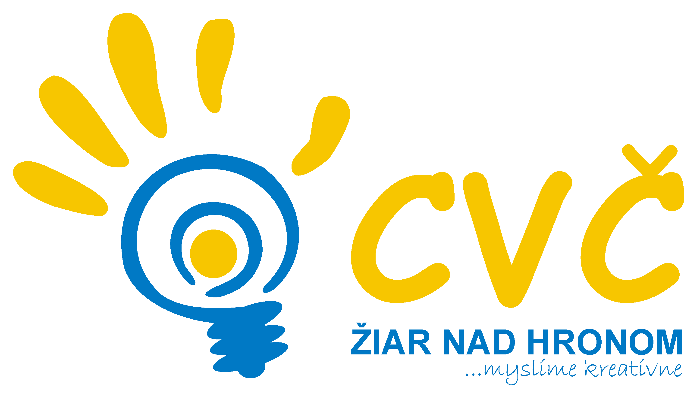
CENTRUM VOĽNÉHO ČASU Ul. M.R. Štefánika č.17, Žiar nad Hronom



Súťaž je určená pre žiakov I. stupňa ZŠ v Žiari nad Hronom

TERMÍN KONANIA: 30.03.2015
MIESTO KONANIA: Námestie Matice slovenskej, ZH
PREZENTÁCIA : od 9:30 do 10:00 hod.
SÚŤAŽNÉ DISCIPLÍNY :
Chlapci: Beh s korbáčom, streľba z vodnej pištole, kompletná šibačka na čas
Dievčatá: Najrýchlejší únik, šibačkový výkrik, viazanie stužiek na korbáč.

SPRIEVODNÉ AKCIE: Pletenie korbáčov, maľovanie papierových vajíčok a symbolov jari

: Centrum
voľného času, Ul. M.R. Štefánika 17, 965 01 Žiar nad Hronom alebo e-mailom
Prihlásiť sa je potrebné najneskôr do 27.03.2015 do 12. 00 hod. písomne na adresu:
pedagogikacvczh@gmail.com

